КЗК «ДНІПРОПЕТРОВСЬКА ОБЛАСНА БІБЛІОТЕКА ДЛЯ ДІТЕЙ»
Відділ довідково-бібліографічного та інформаційного обслуговування

Така необхідна пошта



Інформ-дос’є
для учнів 5 – 9класів

Дніпропетровськ – 2014

Така необхідна почта [Текст]: інформ. досьє для
уч. 5-9 кл. / Л.В. Тараненко, О.Б. Буц, О.Л.Орлова, А.О.Хворостяна; відп. за вип. О.І. Шарабура. – Д.: КЗК «Дніпропетровська обласна бібліотека для дітей»,2014. – 35с.

Серед безлічі речей, добрих або поганих, винайдених сучасним світом, однією з найбільш корисних без сумніву є пошта.
Відлік свого історичного часу пошта починає з моменту першої потреби людини поділитися інформацією.
Із розвитком людства вона постійно трансформувалася для потреб суспільства. І зараз пошта відповідає викликам часу.

Введення

Історія поштової справи тісно пов'язана з історією людства. Суттєвий стрибок в її розвитку пов'язаний з появою писемності. З зародженням останньої інформація стала передаватися в письмовому вигляді, що поклало початок поштового зв'язку. Спочатку такий зв'язок був епізодичним. З виникненням рабовласницьких держав, правителі яких потребували постійної інформації про становище у власній країні і на підвладних їм територіях, поштовий зв'язок став набувати упорядкований характер.

Слово «пошта» (posta) має латинське коріння і, найімовірніше, є скороченням від statio posita in ... - станція зі змінними кіньми, розташована в певному місці. Таким чином, спочатку це слово означало станцію для обміну коней або кур'єрів. Слово post в значенні «пошта» вперше стали вживати в XIII ст. Сьогодні під словом «пошта» мають на увазі і установа пошти (поштамт, відділення), і послання, і сукупність отриманої кореспонденції.

- Пошта в історії людства
1.1 Стародавність
Доісторичні люди використовували для передачі важливої інформації голос, що сприяло появі членороздільної мови. Однак усна передача вістей була недосконала, тому що людський голос чути лише на близькій відстані. Для посилення переданого звуку тисячоліття тому стали використовувати порожнисті стовбури дерев і пізніше барабани. За допомогою умовних ударних сигналів новини передавалися від одного поселення до іншого. Крім того, людина використовувала для передачі вістей вогонь і дим. Барабани тамтами до цих пір використовуються для зв'язку на великі відстані африканськими племенами, а дим від багать ще в XX столітті вживався для цих же цілей індіанцями Канади.
Наступним видом зв'язку в історії людства стали гінці - спочатку піші, пізніше кінні. У Стародавній Греції, Персії, Єгипті, Китаї, Римській імперії існував добре налагоджений державний поштовий зв'язок: письмові повідомлення пересилалися за принципом естафети.

Для транспортування листів також застосовували поштових голубів.

  - Стародавня Греція
У Греції поштова система не могла розвинутися через безліч воюючих між собою міст-держав. Уряди для передачі повідомлень мали у своєму розпорядженні тільки піших посланців. Гінці-бігуни долали за годину відстань в 55 стадій (близько 10 км) і за один рейс - 400-500 стадій.
Найвідоміший з цих кур'єрів був Філіппід, який за переказами Плутарха в 490 році до н.е. доніс до Афін звістку про перемогу в битві при Марафоні і помер від виснаження. Цей біг був першим Марафоном в історії. Філіпід передав тільки усне послання.
Для передачі особливо нагальних повідомлень вже в давнину посилали верхових гінців. Як пише Діодор, один з воєначальників Олександра Македонського, цар тримав при своєму штабі гінців - вершників на верблюдах.
1.3 Римська Імперія
У Римській республіці спочатку тільки багаті патриції, які володіли численними рабами, мали власних гінців. Гай Юлій Цезар заклав основи для створення власне державної пошти, яка виникла і отримала значний розвиток за імператора Августа.
Поштові перевезення здійснювалися на суші з допомогою коней, по морю - на кораблях. У більш великих центрах були засновані станції пошти, які служили для відпочинку і ночівлі подорожуючих вершників і візників, і звичайно відстояли одна від одної на день шляху. Тут стояли напоготові верхові і в'ючні тварини і, на випадок потреби, вози. Між кожними двома великими станціями (на відстані 7-14 км) були влаштовані 6-8 більш дрібних станцій для зміни коней.
Для приватної пошти зазвичай користувалися послугами подорожуючих друзів, що обумовлювало тривалий час доставки.

  - Феодальна поштова служба

З падінням Західної Римської імперії в Європі навряд чи існувала якась функціонуюча система передачі звісток.

У феодальній середньовічній Європі XI-XV століть, при роздробленості державної влади, пересилання звісток брали на себе головним чином окремі духовні та світські корпорації. Обміну думками найбільше потребувала церква – через те, що вона була визначальним носієм духовно-культурного життя народів.

Монастирські кур'єри підтримували зв'язок між окремими монастирями і главою церкви в Римі, між чернечими орденами та їх братствами. У землях німецького ордена для цієї мети виникла спеціальна адміністрація і засновані були станції для зміни коней.
При університетах, куди учні стікалися з самих різних країн, також утворилися корпорації професійних гінців, які користувалися різними привілеями. У XII-XIII столітті славилися гінці університетів у Болоньї, Салерно, Неаполі, Монпельє, Тулузі, пізніше - гінці паризького університету Сорбонни. Гінці університетської пошти підтримували зв'язок між учнями і їх родинами; деякі з університетських пошт за певну плату доставляли повідомлення приватним особам.

  - Історія пошти на території України

Історія пошти на території України бере свій початок з давньоруського періоду і налічує більше тисячі років. Перша літописна згадка про посланця-листоношу від київського князя Олега датується Нестором-літописцем 885 роком. У Х ст. для населення був встановлений обов’язок надавати “повоз” – коней “від стану до стану” для княжих гінців і слуг. Для передачі повідомлень використовували й голубів. З ХІ ст. поштові сполучення між князями стають регулярними, а в XIII cт. з’явилися перші поштові станції з кіньми.

Сам термін “пошта” (від лат. Posta) – установа для транспортування листів, дрібних товарів – офіційно почали вживати з 1667 року. Відомо, що на початку XVII ст., італієць Доменіко Монтелупі започаткував регулярні поштові перевезення у Львові.

А в Києві пошта бере початок з березня 1669 року, коли гетьман Лівобережної України Дем’ян Многогрішний підписав з московським урядом угоду – “Глухівські договірні статті”. У 1686 році на Правобережній Україні у місті Біла Церква, що на Київщині, з’явився перший поштовий пункт, який був спеціально створений для листування польського короля Яна ІІІ Собеського з Україною і Запорізькою Січчю. З Білої Церкви кур’єри-листоноші прямували до Києва, до міст Лівобережної України, а далі – до Січі. Зворотну кореспонденцію надсилали назад – до Білої Церкви, а звідти доставляли в Дубно, Львів і Заслав.

Роль листонош на Запоріжжі спочатку виконували люди, які випадково приїзджали на Січ, найчастіше це були чумаки. Пізніше їх замінили навченими поштарями. У другій половині XVIII ст. козаки мали досить розгалужену мережу поштових станцій з житлами для кур’єрів-поштарів і необхідною кількістю коней.

У 1775 році було ліквідовано Запорізьку Січ. З цього часу на Україну поширився загальноросійський адміністративний устрій. Заснована у Києві поштова контора перетворюється на поштамт з передачею йому всіх губернських контор і поштових станцій на території України.
Порівняно молода Катеринославська губернія з губернською конторою у Катеринославі була представлена повітовими установами у Таганрозі, Бахмуті, Ростовській фортеці, Павлограді, Новомосковську, Олександрівську, Луганському заводі, Маріуполі, Верхньодніпровську, Слов'яно-Сербську.
Штат контори у губернському центрі нараховував 23 особи (поштмейстер, його помічник, бухгалтер, листовод, три старші сортувальники та три молодші, унтер-офіцер, десятеро листонош та два охоронця), у повітовому лише шість працівників, тобто, крім поштмейстера та його помічника, було чотири листоноші та жодного сортувальника.
У прикордонних конторах від поштмейстера вимагали знань іноземної мови.
Самі ж поштарі завжди були авторитетними й довіреними людьми. Одне з свідчень цього – меморіальна плита сільському листоноші, який понад 30 років щодня луками й лісами долав шлях в 25 км. до Ужгорода за поштою і назад.

Встановлено меморіальний барельєф-пам'ятник вдячними земляками в 1839 році на стіні церкви в с. Тур’ї Ремети, що на Закарпатті. На плиті розміщено горельєф і напис: “В пам’ять Приязності, Тверезності, Чесності і Послужності Посла Феодора Фекета, помер Р.Б. 1838 р.
У Тур'їх Реметах і дотепер проживають нащадки Фекете.

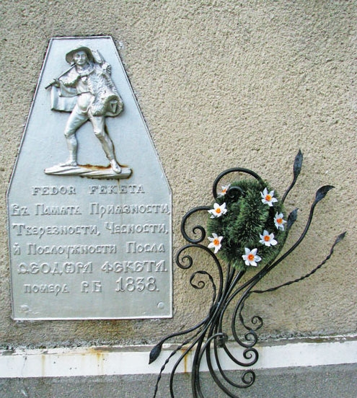
2. Удосконалення способів транспортування кореспонденції та подальший розвиток поштової справи.
Подальший розвиток суспільства, перш за все торгівлі та ремесел, а також науки та культури, сприяло підвищенню інтересу до передачі повідомлень і призвело до появи численних і різноманітних служб посильних і пошт міст, що обслуговували купців і ремісників. Поступово право користування цими поштами стало надаватися й іншим верствам населення. Сучасна централізована пошта зародилася з посиленням державної влади.
У Франції, Німеччині та Італії поштою стали називати всю сукупність установлень, які засновувалися державою або під контролем держави для пересилання як урядової, так і приватної кореспонденції та для перевезення пасажирів.
У XIX столітті корінний переворот у поштовій справі був викликаний поширенням залізниць і пароплавства. Поява на початку XIX століття паровоза і пароплава, а на початку XX століття літака значно збільшило швидкість пересилання поштових відправлень.
З винаходом телеграфу (1832), телефону (1876) і радіо (1895) поштовий зв'язок не втратив своєї важливої ​​ролі засобу спілкування мільйонів людей. У телеграфі пошта знайшла могутнє сприяння і завершення, внаслідок чого майже всі держави за прикладом Німеччини об'єднали поштову справу з телеграфом до великої вигоди для обох відомств.

2.1 Трохи з історії пошти у нашому місті.

У Дніпропетровську, а тоді ще у Катеринославі, поштова контора почала свою діяльність у 1787 році. Вона знаходилася на вулиці Стародворянській (нині Плеханова). У 1840 році для разміщення Катеринославської поштової контори, була куплена ділянка з двоповерховою будівлею на центральному проспекті.
На початку XX ст. було прийнято рішення про будівництво нової будівлі поштово-телеграфної контори. Проект нової будівлі та реконструкції старих будівель виконано архітектором Головного управління пошт та телеграфів Росії – інженером Бочаровим - молодшим.
Реалізовано проект було у 1904-1905 роках під наглядом міського архітектора А.І. Міклашевского. Фасади та основні інтер’єри головного корпусу вирішені у стилі модерн. Дніпропетровський Головпочтамт сьогодні є діючим історичним пам’ятником архітектури та містобудування місцевого значення.
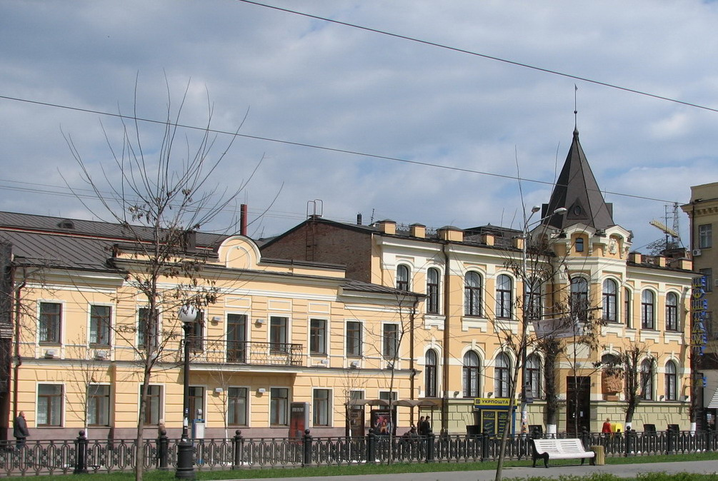

Всередені будівлі разміщено меморіальну дошку, на якій вказані імена тих, хто користувався послугами поштового телеграфу. Серед них історик, археолог і письменник Дмитро Іванович Яворницький, радянський та партійний активіст, на честь якого назване місто – Григорій Петровський, ватажок повстанської армії України 1918-1921 рр. Нестор Махно, український письменник та публіцист Олесь Гончар та інші.
У 2013 році До Дня Незалежності у Дніпропетровську презентували нові поштові марки випущені єдиним блоком, який отримав назву “Краса і велич України”. На поштових марках зображена не вся держава, а символи нашої області: петриківський розпис, дніпропетровська набережна, ракета “Зеніт” та новомосковський Свято-Троїцький собор.
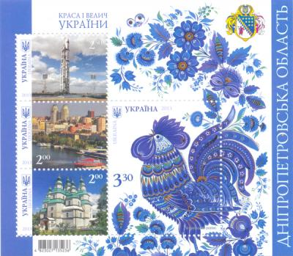

2.2 Поштовий зв’язок сучасної України

На сьогоднішній день пошта в Україні представляє понад 14 тисяч поштових відділень. Окрім великої роботи по обробці та доставці поштових відправлень, переказів, пенсій і т. п., пошта видає мільйонними тиражами стандартні поштові марки, понад 35 сюжетів художніх поштових марок і блоків та 70 сюжетів немаркованої продукції.

З 25.03.2014 вводиться в обіг та вважається дійсною для оплати послуг поштового зв'язку в усіх відділеннях поштового зв'язку поштова марка № 1367 «20 років з часу заснування УКРПОШТИ».

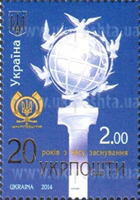

Монументальний знак «Поштовий центр України», представлений на марці, або як його ще називають Знак відліку відстаней, було встановлено в Києві на Майдані Незалежності у 1996 р. (реконструйовано в 2001 р.) за ініціативи Укрпошти. Колона з глобусом та 5-ма поштовими голубами є прототипом символу Всесвітнього поштового союзу – скульптури, що зображує п’ять посланців (п’ять континентів), які передають один одному листи навколо земної кулі.
Розміщення монументального знаку перед входом до Головпоштамту обумовлено потребою відліку відстаней від головної поштової установи держави. Знак фіксує географічні координати та відстані до столиці АР Крим, обласних центрів України, столиць інших держав.
Українське державне підприємство поштового зв’язку «Укрпошта» є національним оператором поштового зв’язку України.
Діяльність підприємства «Укрпошта» регламентується Законом України «Про поштовий зв’язок», а також нормативними актами Всесвітнього поштового союзу, членом якого Україна стала у 1947 році. Укрпошта функціонує як самостійна господарська одиниця з 1994 року, коли було утворено Українське об’єднання поштового зв’язку «Укрпошта», яке в липні 1998 року реорганізовано в нині діюче УДППЗ «Укрпошта».
В результаті створення нових видів зв'язку, розвитку Інтернет швидко розвиваються і інші поштові послуги:
послуги логістика;
послуги Інтернет-сервісів у режимі реального часу;
електронна торгівля;
рекламні послуги.
На сьогодні лідером у сфері надання послуг експрес-доставки на Україні є підприємство «Нова Пошта».

2.3. Поштова марка
Поштова марка — цінний папір, що є свідоцтвом оплати поштового відправлення. Використовується шляхом наклеювання на предмет поштової пересилки і наступного погашення поштовим штемпелем.
Відомо, що перші у світі поштові марки випустила Великобританія (1840), а згодом все більше й більше країн запроваджували свої поштові марки з назвою країни. Таким чином, поштова марка в мініатюрному мистецькому виразі стала візитною карткою кожної з них.

На українських землях поштові марки вперше з’явилися в обігу в середині ХІХ ст. і були випущені поштовими відомствами Австрії (1850) і Російської імперії (1857). У 1864 році в Росії були створені земські управи повітів з правом організації місцевої пошти, а за час існування цієї пошти (1865-1917 рр.) всі земства видали 2427 марок, зокрема в Україні 827 марок.
Власні поштові марки в Україні вперше з’явилися в часи створення незалежної Української держави 18 липня 1918 року.
Це – серія марок державної пошти УНР (5 купюр з номіналом 10 - 50 шагів), які були введені в обіг у липні 1918 року, а 04.01.1919 року додано марку вартістю 20 гривень із зміненою назвою «Українська Держава». Малюнки для них виконали Г.Нарбут, А.Середа і Л.Обозненко.
Частину першої серії, названої «шагівковою», друкували на картоні із написом на звороті «Ходить нарівні з дзвінкою монетою». Їх вживано замість монет, які зникли з обігу.

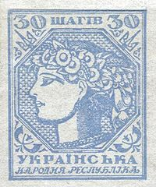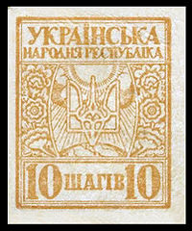

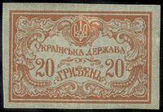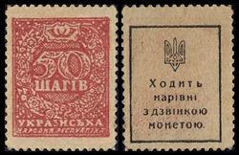

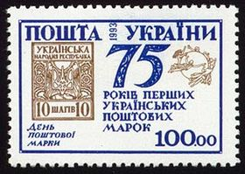

1 березня 1992 року вийшли перші, після проголошення Незалежності, марки України. Вони були присвячені 500-річчю українського козацтва і 100-річчю першого поселення українців у Канаді, автором їх став О.Івахненко.

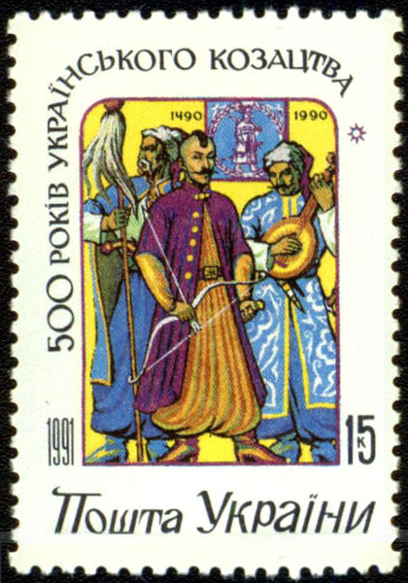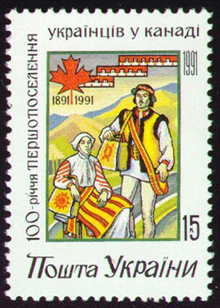

Блок марок «Метелики», видавництво «Марка України», автор Геннадій Кузнєцов, 2005



2.4 Музеї та зібрання

На сьогоднішній час в 40 країнах світу діють музеї поштових марок, пошти і філателії. Одним з найстаріших закладів є Берлінський поштовий музей, а один із кращих музеїв поштових марок існує в Будапешті (Угорщина).

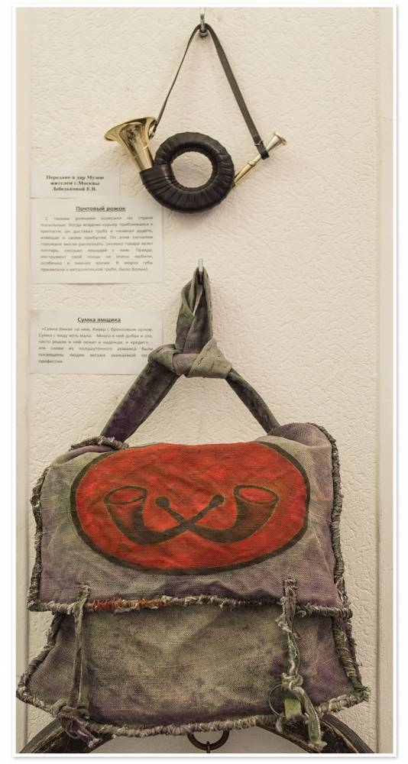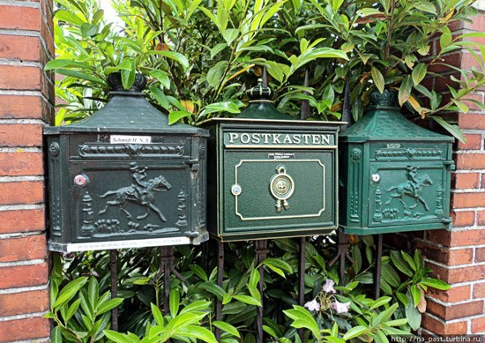

Сумка поштаря та поштовий ріжок. Поштові скриньки.

Найбагатша колекція марок, яка нараховує понад 250 тисяч штук експонується у Британському національному поштовому музеї в Лондоні. Також великі музеї марок з цікавими філателістичними колекціями діють у Празі, Вашінгтоні, Стокгольмі, Каїрі, Делі, Токіо. Все це говорить про те, що поштова марка, як і колись, так і сьогодні, викликає інтерес.

У художньо-меморіальному музеї О.О.Осмьоркіна, що в Кіровограді, також зберігається знана колекція поштових художніх марок, яка налічує понад 250 цікавих експонатів. Це — серії марок, які представляють шедеври образотворчого мистецтва із музейних зібрань — Ермітажу і Російського музею в Санкт-Петербурзі, Третьяковської галереї і Музею образотворчих мистецтв імені О. С. Пушкіна в Москві, Національного музею мистецтв у Гавані (Куба) та інших.

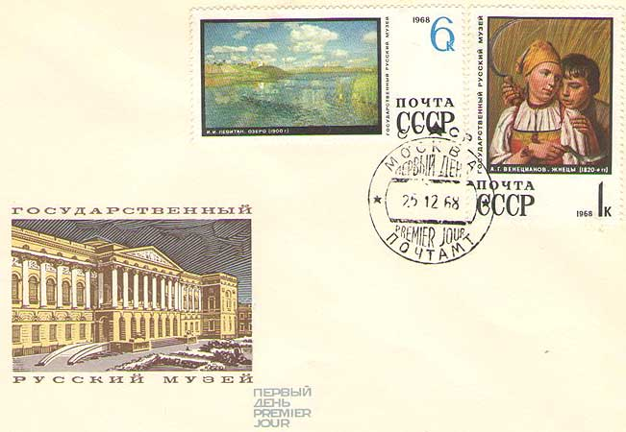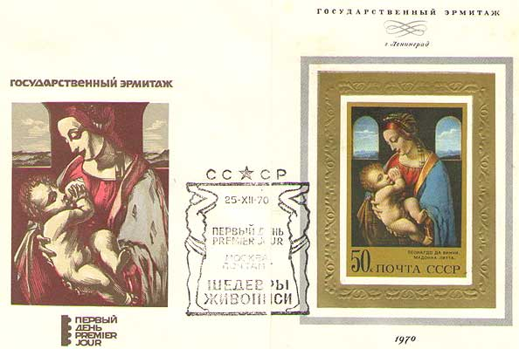

Спеціалісти поділяють марки на стандартні і коммеморативні. До стандартних відносять випуски марок здебільшого невеликих розмірів, які випускаються багатомільйонними тиражами для масового користування. До коммеморативнх (пам'ятних) марок належать такі, що присвячені пам'яті державних діячів, видатних діячів науки і культури, ювілеям знаменних дат, подіям недавнім і тим, що наближаються. Інші відтворюють архітектурні пам'ятники, туристські об'єкти, експонати музеїв і картинних галерей, фауну і флору країни та ін. Такі марки, на відміну від стандартних, іноді називають художніми.

Різняться марки і за формою. Перші марки, як відомо, випускалися у формі вертикального прямокутника, але згодом почали випускатися у формі горизонтального прямокутника, круглі, у формі квадрата, трикутника, шестикутника, восьмикутника, ромба.

3.Електронна пошта
Електронна пошта схожа на звичайну пошту і є найбільш розповсюдженим сервісом Інтернет. Ви відсилаєте ваше повідомлення, адресат через деякий час отримує його та читає на своєму комп’ютері.
Звичайний лист складається із конверта, на якому зазначена адреса отримувача і стоять штампи поштових відділень шляху слідування, та вмісту — власне листа. Електронний лист складається із заголовків, які містять службову інформацію (про автора листа, отримувача, шлях проходження листа), які служать, умовно кажучи, конвертом, та власне вміст самого листа. За аналогією зі звичайним листом, відповідним методом можна внести в електронний лист інформацію якого-небудь іншого роду, наприклад, фотографію тощо. Як і у звичайному листі можна поставити свій підпис. Звичайний лист може не дійти до адресата або дійти з запізненням, — аналогічно і електронний лист. Звичайний лист доволі дешевий, а електронна пошта — найдешевший вид зв'язку.
E-mail складається з трьох частин: логін @ ім’я домена. Логін – це будь-яка назва, яку ви самі вигадаєте, а після @ буде автоматично ставитись ім’я серверу, на якому ви створюєте скриньку.
Маючи свою скриньку, ви зможете отримувати та відправляти листи будь-кому, хто має електронну адресу. Причому це ви можете робити на будь-якому комп’ютері, який під’єднаний до Інтернет.
Історія Інтернету — це історія забутих імен, хоча майже всі першовідкривачі, що мають до нього відношення, живі. Тому, думаємо, буде правильним хоч би згадати людей, які довели e-mail до сучасного вигляду.
Це Дуглас Енгельбарт (Douglas Engelbart), який не тільки винайшов комп’ютерну мишу, але і створив першу систему обміну текстовими повідомленнями, після чого Рей Томлінсон (Ray Tomlinson), дослідник з американської компанії BBN Technology, надав їй вигляду поштового конверта з графами "куди”, "кому” і самим текстом листа. Далі програма допрацьовувалася Лоуренсом Робертсом (Lourence Roberts), який передбачив перегляд списку всіх листів, вибіркове читання потрібного повідомлення, збереження листа в окремому файлі, пересилку іншому адресатові і можливість автоматичної підготовки відповіді.
На сьогоднішній днем народження електронної пошти вважається осінь 1971 року.

Ще в епоху Відродження знак @ став використовуватися для позначення ціни, а в епоху індустріальної революції знак @ став незмінно зустрічатися в бухгалтерських звітах. Так "собачка”, разом з $, #, % і іншими "рахівницькими” знаками з майже забутою семантикою перекочувала на клавіатуру.
"Собачка” мирно чекала своєї зоряної години, поки на неї випадково не впав погляд Рея Томлінсона. Томлінсон використовував клавіатуру моделі 33 Teletype, і одного прекрасного дня він кинув на неї погляд у пошуках значка, який, по-перше, не міг би зустрітися ні в одному імені або назві і який, по-друге, міг би відокремити ім’я користувача від імені комп’ютера. Крім букв і цифр на клавіатурі були і знаки пунктуації, серед яких затесалася і "собачка”.
Етимологія слова "собачка” заплутаніша. Вважається, що тільки російськомовні користувачі називають знак цим ім’ям. Нібито @ по-корейські означає равлика, по-фінські — сплячу кішечку, по-угорськи — черв’яка, по-китайськи — мишеняти, по-шведськи — булочку з корицею.

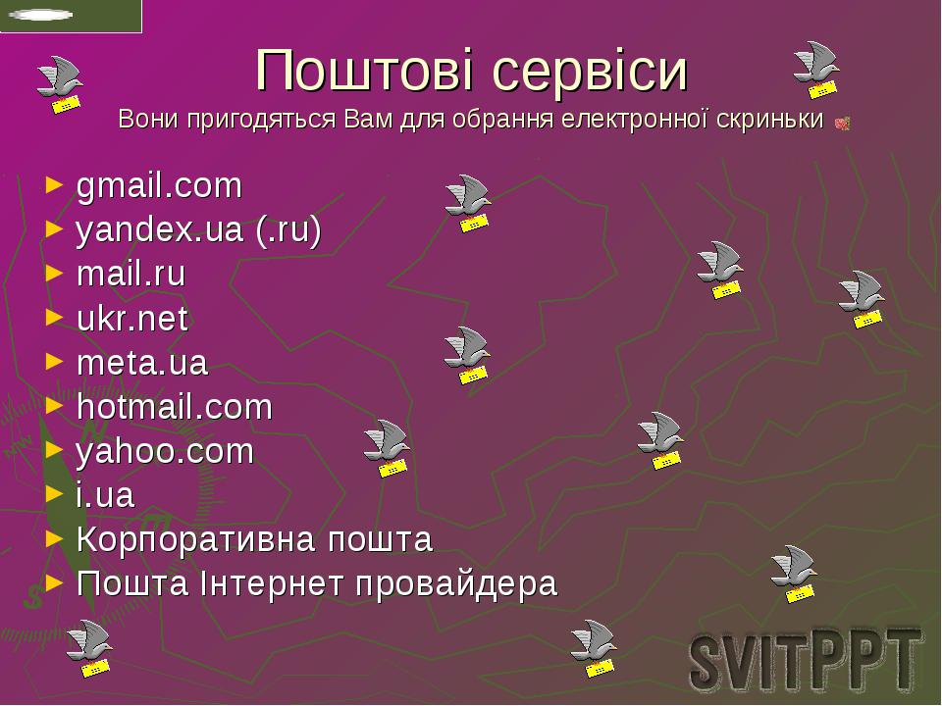

4. Цікаві факти про пошту.
Незважаючи на появу Інтернету, який зробив можливим і доступним спілкування людей з різних точок планети, поштова служба все ще існує і не збирається здавати своїх позицій.
Цікаві факти про пошту розкажуть про зародження цієї служби та її сучасні особливості :
- Перші поштові скриньки з’явилися ще 400 років тому у Флоренції. Вони служили для збору анонімних доносів на учених і філософів, яких підозрювали в «зв’язку з дияволом».
- Найстаріша поштова скринька, що збереглася, була встановлена в 1853 році у Великобританії в Сент-Пітер-Порті на острові Гернсі.
- Колекціонування поштових листівок з картинками є третім у світі за популярністю, поступаючись лише колекціонуванню марок та монет.
- Близько п’яти мільйонів листів проходять через всі поштові відділення в світі за одну хвилину.
- Поштові марки офіційно вперше в світі з’явилися у Великобританії в 1840 році. Їх придумав сер Роуленд Хілл, і вони носили назву «Чорний пенні». Цим ім'ям марка завдячує тому, що надрукована була чорною фарбою з номіналом в 1 пенні. Марка мала водяний знак у вигляді малої корони. На ній було зображено портрет тодішньої королеви Великобританії Вікторії. Зубці, як і назва країни, були відсутні. Пізніше було введено правило, згідно з яким на марці повинно стояти назва країни латинськими літерами. І тільки Великобританія була звільнена від цього правила.
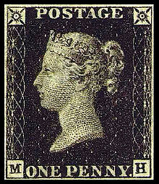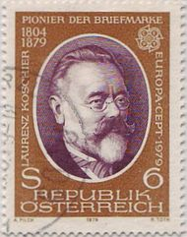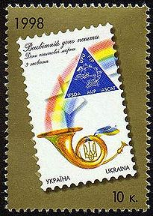
- Ріжок є емблемою поштового зв'язку. Ще на початку XVI століття граф Турн-Таксис заснував першу в Європі регулярну поштову лінію Відень - Брюссель. Кінні листоноші, а потім кондуктори поштових диліжансів користувалися сигнальними ріжками. Почувши цей звук, всі негайно повинні були поступитися їм дорогою. Звук ріжка звільняв від подорожньої плати на заставах, змушував поромників негайно і безкоштовно перевозити пошту через річку і "відкривав" міські ворота в будь-який час доби. А місцеві жителі, почувши його, знали, що прибув листоноша і збирає листи.
- З середини 19 століття в багатьох великих містах Європи та Америки набула поширення пневматична пошта. Станції поштамту з’єднувалися підземними трубами, в яких переміщувалися капсули з листами допомогою стиснутого або розрідженого повітря. Поступово з розвитком нових технологій системи пневмопошти закривалися. Остання з них діяла в Празі до повені 2002 року, хоча зараз займаються її відновленням.
- Поштова служба США є найбільшим роботодавцем у світі. Вона надає роботу понад 870 тисячам осіб. Крім того, американська поштова служба обробляє 46% всієї пошти світу.
- Найбільшу кількість листів відправив колишній віце-президент казначейства Японії Вічі Нода. Всі вони були написані в його ділових поїздках і адресовані його дружині. З 1961 по 1985 рік він відправив 1307 листів, які пізніше були опубліковані в 25 томах.
- Коли НАСА готувало до запуску місячні місії, жодна страхова компанія не взялася застрахувати життя астронавтів, оскільки ризики були занадто великі. Щоб компенсувати сім’ям астронавтів витрати після можливої ​​загибелі останніх, НАСА випускало спеціальні листівки, на яких члени екіпажу розписувалися перед самим вильотом. Якби хтось із астронавтів загинув, їх сім’ї змогли б продати листівки колекціонерам за хорошою ціною, проте всі місячні польоти від Аполлона-11 до Аполлона-16, на щастя, обійшлися без жертв.
- Голубину пошту використовували античні греки ще в 700 р. до н.е., відправляючи після битв «голубограми» з одного лише слова «перемога».
Уперше офіційно голуби були зараховані на кур’єрську службу під час облоги Парижа у 1870 р. Вдячні парижани встановили їм пам’ятник.
Однак Франція – не єдина країна, яка вшанувала крилатих поштарів. Відомий факт присвоєння звання полковника англійської армії голубу № 888 за заслуги у Першій світовій війні. Є у Лондоні і пам’ятник голубці за врятування у 1942 році екіпажу підводного човна. Коли човен затонув, моряки з торпедного відсіку випустили у спеціальній капсулі пару голубів. Долетіла лише голубка, яка і передала координати, де слід шукати човна. Пам’ятник - знак вдячності всім 200 тисячам крилатим зв’язковим, які "служили" в англійськой армії в часи другої світової війни. Саме стільки, 200 тисяч голубів, допомагали воїнам Англії в часи війни.
- Текст наказу, що був оприлюднений у 1941 році в окупованому німецько-фашиськими військами Києві, викличе здивування у сучасної молоді, а тим паче буде незрозуміла жорстокість покарання за утримання птахів.
Річ у тім, що голубина пошта з давніх часів була одним із засобів військового зв’язку. Більше того, ще до початку Другої світової війни вона була прийнята на озброєння і в Червоній армії, і в армії Рейха. Нацисти боялися використання голубів як нелегального засобу зв’язку. Розпорядженням німецької окупаційної влади всі голуби на окупованій території підлягали вилученню у населення та знищенню.
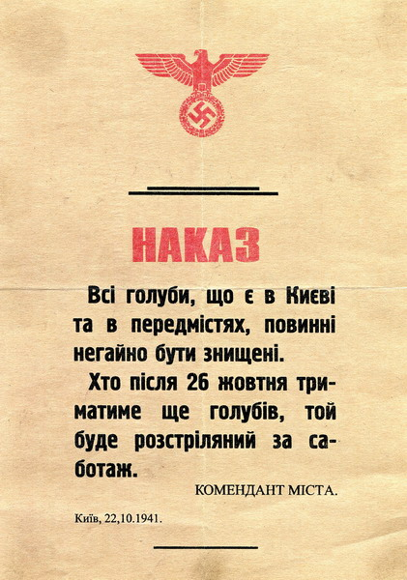
- Зараз поштові голуби вже рідко використовуються для доставки листів, однак успішно справляються з іншими завданнями. Наприклад, у віддалених районах Англії та Франції голуби доставляють в лікарню проби крові.
- Під кінець 50-х років XX століття з’явився окремий напрямок у мистецтві - Mail-art. Поняття Mail-art, звичайно має на увазі мистецтво арт-комунікації за допомогою пошти. Суть його в обміні кореспонденцією між художниками: листівки, конверти, марки - artistamp. У створенні одного твору мейл-арту беруть участь як мінімум три сторони: художник- ініціатор, художник- адресат, який доповнює композицію своїми елементами, а також мимовільний третій учасник - співробітник поштового відділення. Малюнок, живопис, колаж, ассамбляж, естамп - техніки, за допомогою яких "оформлялися" конверти і, звичайно, обов'язковий атрибут - поштові штемпелі різних міст країн всього світу. Сам конверт стає твором мистецтва, причому таким, що може цінуватись поза контекстом листа.
Показ проходить у стислому просторі, по суті, це сам конверт.
Інтерес викликає неодноразове використання конверту, від чого з'являється дивна ілюзія отримання пошти від незнайомця, або з іншої країни.
Ідеологом українського мейл-арту вважається львівський художник Любомир Тимків, який є активним учасником міжнародного mail-art руху.
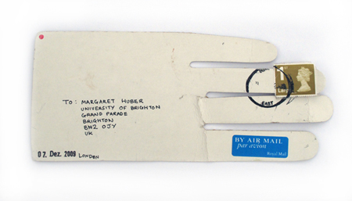 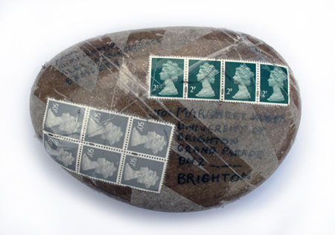 Мейл-арт листівки художниці з Норвегії Рііти Іконен
В Центральному музеї зв’язку Росії ім. А.С. Попова колекція сучасного мистецтва мэйл-арта формується з 2000 року, і традиційно в різдвяні свята проводиться фестиваль «Мэйлартіссімо» за участю дітей.
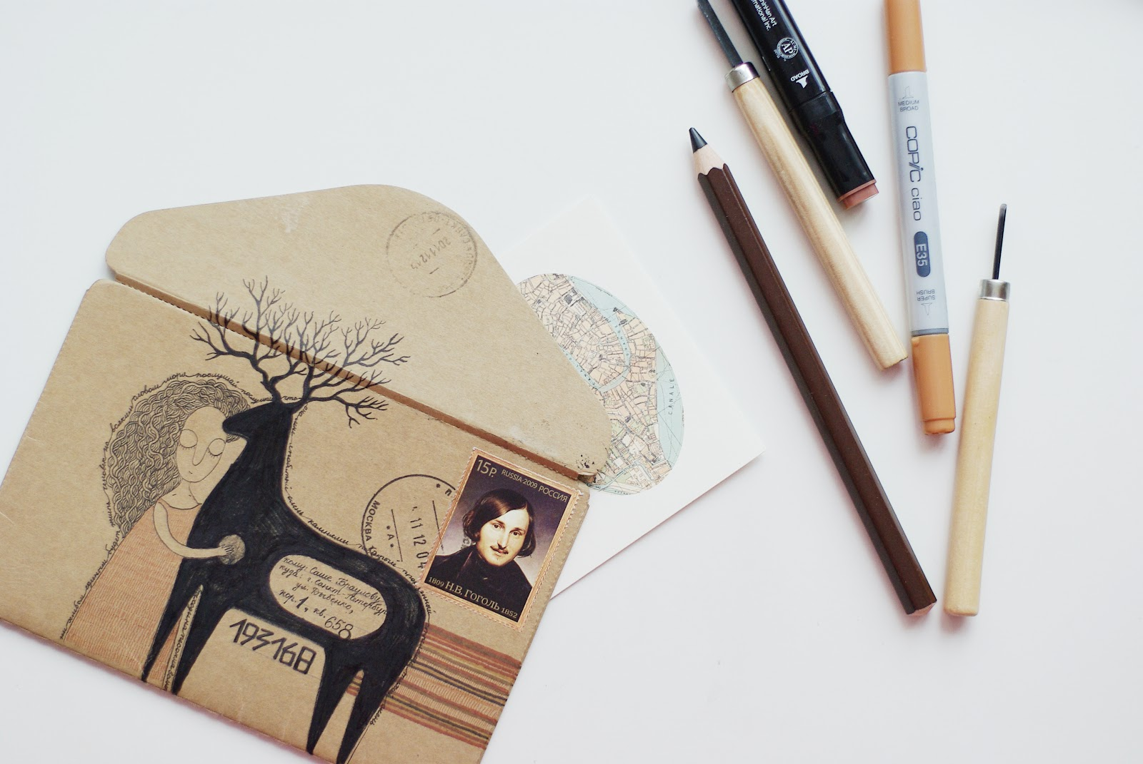
Зараз в проектах mail-art може приймати участь кожен бажаючий, незалежно від вміння чи невміння малювати.
5. Викторина «Почтовая» (рус.)
  - Это слово происходит от латинского «posita», место стоянки для смены лошадей, сейчас в этом лошадей почти не используют, но услугами этого пользуется большинство жителей Земли. (Почта)

  - Место работы Печкина. (Почта)

1.3 Откуда взялось выражение «дело в шляпе»?
В старину гонцы, доставлявшие почту, зашивали под подкладку шапки или шляпы очень важные бумаги, или «дела», чтобы не привлекать внимания грабителей. Отсюда происходит выражение «дело в шляпе».

1.4. Чему не подлежит дипломатическая почта? (Досмотру).

1.5. В каких литературных произведениях упоминается «бутылочная почта»?
- В романе Жюля Верна «Дети капитана Гранта» герои находят внутри акулы бутылку с просьбой о помощи.
- Один из первых рассказов Эдгара По назывался «Рукопись, найденная в бутылке».
- В детском рассказе Говарда Лавкрафта, который называется «Маленькая стеклянная бутылка», герои находят таинственное послание в бутылке, плавающей в море.
- В романе Виктора Гюго «Человек, который смеётся» тонущие бандиты кидают в море бутылку с запиской о происхождении главного героя, что и становится кульминацией романа.
- В романе Агаты Кристи «Десять негритят» судья, мечтавший об "идеальном преступлении", отправляет в бутылке послание - в котором описывает все подробности своей серии хитроумных убийств.



1.6. Где и когда существовала государственная должность откупорщика океанских бутылок с письмами?
В 17-18 веках в Англии существовала должность королевского откупорщика океанских бутылок с письмами. Всем остальным, кто открывал бутылки самостоятельно, полагалась смертная казнь.



1.7. Что спрятано в логотипе компании FedEx?
В логотипе службы доставки FedEx есть скрытый элемент: между буквами E и x пустое пространство образует стрелку. По замыслу дизайнера логотипа Линдона Лидера, эта стрелка должна ассоциировать компанию с высокой скоростью доставки на подсознательном уровне.

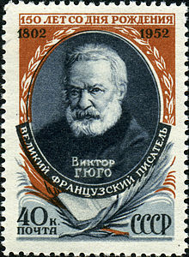

1.8. Какие два символа составляли самую короткую почтовую переписку в истории?
Виктор Гюго в 1862 году, находясь в отпуске, захотел узнать о реакции читателей на только что изданный роман «Отверженные» и послал своему издателю телеграмму из одного символа «?». Тот прислал в ответ телеграмму тоже из одного знака — «!». Вероятно, это была самая короткая переписка в истории.

Використані джерела інформації:

http://museum.dp.ua/article0310.html - З історії поштової справи в Катеринославі
http://www.mambakaramba.com/cikavi-fakti-pro-poshtu/ - цікаві факти про пошту
http://www.istpravda.com.ua/artefacts/4cba083645b7c/
http://www.heraldry.com.ua/index.php3?context=info&lang=U&id=1353&pg=4#verh
http://dok.znaimo.com.ua/docs/index-14758.html
http://www.happy
giraffe.ru/user/14469/blog/post100338/ - Історія розвитку зв’язку. Пошта
http://9-channel.com/do-dnya-nezalezhnosti-u-dnipropetrovsku-prezentuvali-novi-poshtovi-marki-00048937.html
http://igoto.sirop.ua/ru/c/poi/24298.html
http://stezhkamu.com/places/136_tur%E2%80%99i_remetyhttp://uht.org.ua/forum/viewtopic.php?p=4415 - Форум Українського геральдичного товариства
http://osmerkinmuseum.kr.ua/
http://www.ukrposhta.com/www/upost.nsf/%28documents%29/F53312E8A8E773BAC2257C6600343EDA
http://s-friends.org.ua/kurjozni-vypadky/tsikavi-fakty-pro-poshtu.html
http://thebester.ru/blog/poznavatelno/5869.html - поштові історії
http://artukraine.com.ua/a/mail-art-iskusstvo-pochtoy/ https://www.youtube.com/watch?v=P2gr3tbUVS8
http://ru.wikipedia.org/wiki/%CC%FD%E9%EB-%E0%F0%F2
http://museumofmailart.culturalspot.org
mailmeart.blogspot.com – приклади mail-art листівок

Зміст

Введення……...……………………………………… 3
- Пошта в історії людства
  - Стародавність ……...…………………………… 3
  - Стародавня Греція …………. ………………… 4
  - Римська імперія ………..……………………… 5
  - Феодальна поштова служба …………..………... 6
  - Історія пошти на території України …………… 7
- Удосконалення способів транспортування кореспонденції та подальший розвиток
поштової справи …………………………………… 10

2.1 Трохи з історіі пошти у нашому місті ………… 11
2.2 Поштовий зв’язок сучасної України … …….. 13
2.3 Поштова марка ………………………………… 15
2.4 Музеї та зібрання .…………………………… 18
- Електронна пошта ………………………………… 20
- Цікаві факти про пошту ………………….……….... 23
- Викторина «Почтовая» (рус.)………………………. 30
Використані джерела інформації …………………. 33

КЗК «ДНІПРОПЕТРОВСЬКА ОБЛАСНА БІБЛІОТЕКА ДЛЯ ДІТЕЙ»
Відділ довідково-бібліографічного та інформаційного обслуговування

Така необхідна пошта


Інформ-дос’є
для учнів 5 – 9класів

Комп’ютерная верстка, набір та оформлення
Підготували:Тараненко Л.В., Буц О.Б., Орлова О.Л.,
Хворостяна А.О.

КЗК «Дніпропетровська обласна бібліотека для дітей»
49027, г.Дніпропетровськ, вул. Ворошилова, 9
Тираж Екз.

